INDICE
- ESTRUCTURAS BÁSICAS DE DATOS. ARRAYS
- ARRAYS UNIDIMENSIONALES
  - INICIALIZACIÓN DE ARRAYS
  - ACCESO A LOS ELEMENTOS
  - RECORRIDO DE UN ARRAY
  - ARRAYS DE CARACTERES
- LA CLASE SCANNER
- LA CLASE STRING
- CONVERSION DE TIPOS
- ALGORITMOS DE ORDENACIÓN
  - POR SELECCIÓN DIRECTA
  - POR EL METODO DE LA BURBUJA
  - POR INSERCIÓN
- ALGORITMOS DE BÚSQUEDA
  - BÚSQUEDA SECUENCIAL
  - BÚSQUEDA BINARIA
- ARRAYS BIDIMENSIONALES
- PASO DE PARAMÉTROS POR LINEA DE COMANDOS

1. ESTRUCTURAS BÁSICAS DE DATOS. ARRAYS
Hasta ahora, cada vez que hemos necesitados variables, hemos declarado variables individuales que admiten un único valor de un tipo de datos. Algunas veces necesitamos utilizar variables que permitan almacenar una colección de datos. Por ejemplo:
"Se desea almacenar la nota de cada asignatura de los alumnos de un curso para, posteriormente, calcular la media, confeccionar los boletines de notas, ...."
Si en el curso hay 25 alumnos y 8 asignaturas, con lo que sabemos hasta ahora, necesitamos declarar 25 alumnos x 8 asignaturas cada uno = 200 variables. Supondría manejar un número muy elevado de variables para un mismo fin, lo que daría pié a cometer errores y sería costoso de programar. Prácticamente, en todos los lenguajes de programación se puede agrupar una serie de variables del mismo tipo, y que hagan referencia a un concepto común, en una misma estructura. Esta estructura permite referirnos a los elementos que almacena como un todo y también permite acceder a cada elemento individual.
Un array es una variable especial que almacena una colección de datos del mismo tipo y con las siguientes características:
- Tienen un nombre único que referencia a la colección de datos.
- Tiene una estructura secuencial (las posiciones de los datos son contiguas).
- El nombre del array hace referencia a la posición del primer dato.
- Se accede a un dato individual de la colección a través del nombre del array más la posición que ocupa el dato.
- La posición de cada dato del array es un número entero, llamado índice.
- El primer dato del array ocupa la posición cero, el segundo dato la posición uno, el tercer dato la posición dos, así sucesivamente.
- El tamaño de un array es constante, lo que significa que no se puede modificar su tamaño una vez creado.
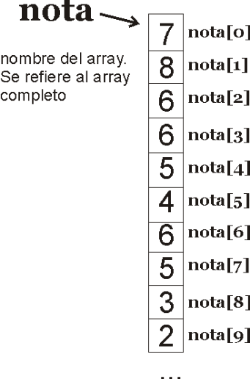
En Java, los arrays son objetos, están definidos como una clase de datos.
Mientras que en la mayoría de los lenguajes de programación, como C, los arrays son estructuras estáticas, en Java son estructuras dinámicas.
En una estructura estática el tamaño del array queda definido cuando se declara y no se puede modificar dicho tamaño en tiempo de ejecución.
Una estructura dinámica permite modificar el tamaño del array en tiempo de ejecución.
En programación los arrays pueden ser:
- Arrays unidimensionales, también llamado vector o fila. Sólo se necesita un índice para acceder a cada posición del array.
- Arrays bidimensionales, también llamado tabla o matriz. Se necesitan dos índices para recorrer el array.
- Arrays multidimensionales, se necesitan tantos índices como dimensiones tenga el array
2. ARRAYS UNIDIMENSIONALES
Aglutinan datos del mismo tipo y un índice encerrado entre corchetes nos permite acceder a cada elemento individual.
La declaración de un array unidimensional se hace con esta sintaxis.
tipo nombre[];
tipo es el tipo de datos que almacena el array.
nombre es el nombre de la estructura de datos que se utiliza para acceder a los datos.
[] indica que se trata de un array, no de un dato simple.
Ejemplo:
int notas[]; //declara una variable de tipo array, llamada notas, que almacena datos de tipo entero
También es válido
int[] notas;
Esta declaración indica para qué servirá el array, pero no reserva espacio en la RAM al no saberse todavía el tamaño del mismo. En este sentido hay una gran diferencia entre Java y la mayoría de lenguajes clásicos. No es necesario conocer el tamaño del array en el momento de la declaración. Simplemente se avisa de que aparecerá un futuro array.
Tras la declaración del array, se tiene que iniciar. Eso lo realiza el operador new, que es el que realmente crea el array indicando un tamaño. Cuando se usa new es cuando se reserva el espacio necesario en memoria. Un array no inicializado no se puede utilizar en el código.
Ejemplo:
int notas[]; //declara el array
notas = new int[3]; // inicia el array e indica que constará de tres valores de tipo int
También se puede hacer ambas operaciones en la misma instrucción:
int notas[]=new int[3];
O también
int[] notas=new int[3];
En el ejemplo anterior se crea un array de tres enteros (con los tipos básicos se crea en memoria el array y se inicializan los valores, los números se inician a 0).
El índice del array siempre comienza en 0. En el ejemplo anterior tendríamos las posiciones notas[0] primer elemento del array, notas[1] segundo elemento del array y notas[2] tercer y último elemento del array.
INICIALIZACIÓN DE ARRAYS
Los valores del array se asignan utilizando el índice del mismo entre corchetes:
notas[2]=8; // almacena un 8 en la tercera posición del array
También se pueden asignar valores al array en la propia declaración:
int notas[] = {8, 7, 9};
int notas2[]= new int[] {8,7,9};//Equivalente a la anterior
Esto declara e inicializa un array de tres elementos. En el ejemplo lo que significa es que notas[0] vale 8, notas[1] vale 7 y notas[2] vale 9.
Se pueden declarar arrays a cualquier tipo de datos: enteros, booleanos, doubles, ... e incluso objetos, como se verá más adelante.
Un array se puede inicializar las veces que haga falta:
int notas[]=new notas[16]; //Se crea un puntero que apunta a una zona de memoria
// suficiente para albergar 16 datos de tipo entero
...
notas=new notas[25]; // Se pierde el puntero anterior y ahora notas apunta a otra zona
// de memoria suficiente para albergar 25 datos de tipo entero.
// Los datos anteriores se pierden
Pero hay que tener en cuenta que el segundo new hace que se pierda el contenido anterior.
En la filosofía de Java, un array es una referencia a una serie de valores que se almacenan en la memoria. El operador new en realidad lo que hace es devolver una referencia a los valores a los que ha asignado el hueco en memoria. En el ejemplo anterior el segundo new hace que se elimine la primera referencia y que se cree una referencia a una nueva posición de memoria.
En programación esto se llama asignación dinámica de memoria.
Un puntero es una variable que contiene una dirección de memoria que es donde se encuentran los datos.
Cuando ejecutamos la instrucción int notas[]; estamos creando una variable array llamada notas que contendrá una dirección de memoria.
Cuando ejecutamos la instrucción notas= new [16]; se reserva un espacio de memoria suficiente para almacenar 16 datos de tipo entero. Los 16 datos de tipo entero se encontrarán en zonas contiguas de memoria y la dirección de memoria donde se almacenará el primer entero se guarda en la variable notas.
Al ejecutar la instrucción notas=new notas[25]; se reserva una zona de memoria diferente que tendrá un tamaño suficiente para almacenar 25 enteros de forma contigua. La primera dirección de memoria de esta zona, donde se almacenará el primer entero, se guarda en la variable notas. Por lo tanto, al almacenar, en la variable notas, la nueva dirección la dirección anterior se pierde y la primera zona de memoria creada se convierte en basura digital. La basura digital es una zona de memoria que está ocupada pero a la que no se puede acceder de ningún modo.
En Java un recolector de basura se encarga cada cierto tiempo de eliminar la basura (a diferencia de lo que ocurre en lenguajes menos seguros como C).
Desde el código podemos forzar la recolección de basura mediante:
System.gc();
Aunque dicha instrucción no garantiza la recolección de basuras. Sólo se suele utilizar cuando nuestro código genera basura más rápidamente de lo que el recolector puede eliminar.
Un array se puede asignar a otro array (si son del mismo tipo):
int a[];
int b[]=new int[]{3,4,5,6,7,8};
a=b;
Esto no crea dos arrays diferentes sino que tanto a como b apuntan a la misma zona de memoria.
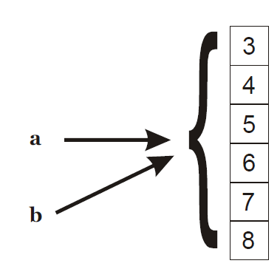
Esta asignación provoca que cualquier cambio en a también cambie el array b,ya que, de hecho, es el mismo array. Ejemplo:
int a[]={3,3,3};
int b[];
b= a;
b[0]=8;
System.out.println(a[0]);//Escribirá el número 8
Finalmente, como detalle final a este tema, el operador de igualdad (==) se puede utilizar con arrays, pero nuevamente no compara el contenido sino si las referencias señalan al mismo array. Es decir:
int a[]={3,3,3};
int b[]={3,3,3};
System.out.println(a==b); //escribe false, aunque ambos arrays
//tienen el mismo contenido
int c[]=b;
System.out.println(b==c); //escribe true porque tanto c como b apuntan al mismo
// espacio de datos
ACCESO A LOS ELEMENTOS DE UN ARRAY
Para acceder a cada elemento del array se utiliza el nombre del array y un índice que indica la posición que ocupa el elemento dentro del array. El índice se escribe entre corchetes.
Se puede utilizar como índice un valor entero, una variable de tipo entero o una expresión de tipo entero.
El primer elemento del array ocupa la posición 0, el segundo elemento la posición 1, etc. En un array de N elementos el último ocupará la posición N-1.
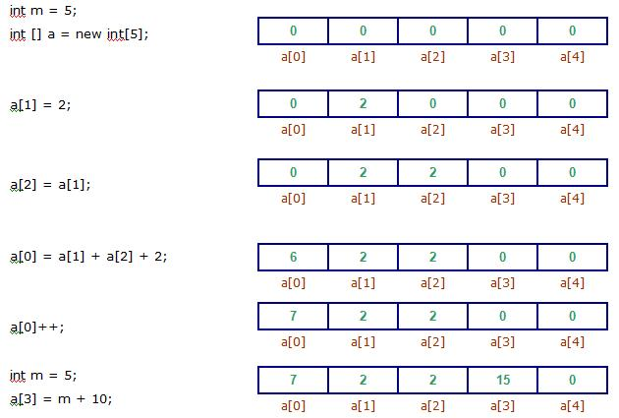
Si se intenta acceder a un elemento que está fuera de los límites del array (un elemento con índice negativo o con un índice mayor que el que corresponde al último elemento del array) el compilador no avisa del error. El error se producirá durante la ejecución. En ese caso se lanza una excepción java.lang.ArrayIndexOutOfBoundsException.
Se puede saber el número de elementos del array mediante el atributo length. Podemos utilizar length para comprobar el rango del array y evitar errores de acceso. Por ejemplo, para asignar un valor a un elemento del array que se lee por teclado:
Scanner sc = new Scanner(System.in);
int i, valor;
int [] a = new int[10];
// Se pregunta la posición en la que se quiere introducir el valor
System.out.print("Posición: ");
i = sc.nextInt();
// Se pide el valor
System.out.print("Valor: ");
valor = sc.nextInt();
// Si la posición no se sale del rango del array
if (i>=0 && i < a.length) {
a[i] = valor; // se escribe el valor en la posición del array
}
RECORRIDO DE UN ARRAY UNIDMENSIONAL
Recorrer un array es la operación de acceder a cada uno de sus elementos para realizar una operación sobre ellos.
Para recorrer un array se utiliza una instrucción iterativa (normalmente una instrucción for, aunque también puede hacerse con while o do..while) utilizando una variable entera como índice que tomará valores desde el primer elemento al último o desde el último al primero. Sin olvidar que el primer valor que tomará el índice será 0, si el array se recorre desde el primer valor al último, o bien tomará el valor array.length-1 si se desea recorrer el array desde el último elemento hasta el primero.
Por ejemplo, el siguiente fragmento de programa Java declara un array de 7 elementos de tipo double y le asigna valores iniciales. A continuación recorre el array, utilizando la instrucción for, para mostrar por pantalla el contenido del array.
double[] notas = {2.3, 8.5, 3.2, 9.5, 4, 5.5, 7.0}; //array de 7 elementos
for (int i = 0; i < notas.length; i++) {
System.out.print(notas[i] + " "); //se muestra cada elemento del array
}
LA INTERFAZ DE LA CLASE ARRAY
La clase Array proporciona un conjunto de métodos estáticos heredados de la clase Object del paquete java.lang. Por lo tanto para poder utilizar estos métodos hay que importar el paquete java.util.Arrays. La llamada a estos métodos se realiza anteponiendo el nombre de la clase Array al método.
Array.nombreMetodo(parametros);
Método binarySearch()
Recibe como parámetro un array y un valor. Tanto el array como el valor deben ser del mismo tipo (byte , char , double , int , float , short , long y Object). Busca el valor en el array y devuelve su posición, si el valor se encuentra en el array, o devuelve -1 si el valor no se encuentra en el array.
IMPORTANTE: El array debe estar ordenado.
Método sort()
Ordena el array que se le pasa como parámetro. El array puede ser de cualquier tipo. No retorna ningún valor.
Ejemplos.
//Declaramos el arrays
String[] nombres = {10,20,15,22,35};
//Valor a buscar
int valor=22;

//Ordenamos el array
Array.sort(nombres);
//Mostramos la posición en la que se encuentra el array o -1
System.out.println(valor + " se encuentra en la posicion= "
+Arrays.binarySearch(numeros,valor));
Método copyOf()
Copia un array y lo devuelve en un nuevo array. Recibe como parámetros un array y la longitud del array de retorno. Retorna un array con la longitud que se le pasa como parámetro del mismo tipo que el array que se pasa como parámetro. Si la longitud que se le pasa es distinta a la longitud del array original, se trunca o se rellena con ceros el nuevo array.
Ejemplo.
int num[]={8, 10, 15, 20, 21, 25, 30, 32, 40, 41};
int num2[]=Arrays.copyOf(num, 4); //el array num2[] tendrá los cuatro primeros valores
Método copyOfRange()
Recibe como parámetros un array de cualquier tipo y dos valores enteros. Devuelve un array que es una copia del array original desde la posición que indica el primer entero hasta la posición que indica el segundo entero.
int num[]={8, 10, 15, 20, 21, 25, 30, 32, 40, 41};
int num3[]=Arrays.copyOfRange(num, 2, 6); //copia el array original desde la posición 3 a la 7
Método equals()
Recibe dos arrays del mismo tipo como parámetros y devuelve true si son iguales o false en caso contrario.
Método fill()
Recibe un array como parámetro y un valor del mismo tipo que el array. Rellena el array con el valor que se le pasa como parámetro. No retorna nada.
Método toString()
Devuelve los valores del array que se le pasa como parámetro como una cadena de caracteres.
ARRAYS DE CARACTERES
Un array de caracteres es un array que contiene datos de tipo char, se declara y se crean de forma similar a un array unidimensional de cualquier otro tipo de datos.
A diferencia del los demás arrays, se puede mostrar el contenido completo del array de caracteres mediante una sola instrucción print.
Por defecto, los elementos del array se inicializan con el carácter nulo. Java utiliza codificación Unicode y el carácter nulo lo representa como \u0000
Si definimos y creamos el array:
char[] cadena = new char[8];
En este momento quedará almacenado en memoria con valores nulos. Su representación gráfica será:
Si en este momento realizamos una operación:
System.out.println(cadena)
Se mostrarán ocho espacios en blanco.
Si declaramos e inicializamos el siguiente arry:
char [] vocales = {'a', 'e', 'i', 'o', 'u'};
La representación gráfica en memoria será:
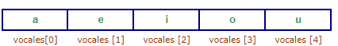
Si a continuación realizamos la operación:
System.out.println(vocales)
Se mostrarán las vocales por pantalla: aeiou
El atributo length de un array de caracteres contiene el tamaño del array independientemente de que sean caracteres nulos u otros caracteres. Por lo que también puede utilizarse con las cadenas de caracteres.
Si queremos introducir los elementos de un array de caracteres por teclado, como en los demás arrays, debemos utilizar una estructura iterativa, generalmente un for.
Ejemplos de clase:
- Introducir por teclado una frase, que se guardará en un array de caracteres, y un carácter e indicar si el carácter se encuentra en la frase.
- Introducir una frase por teclado, que se guardará en un array de caracteres y un carácter e indicar si el carácter se encuentra en la frase, las veces que se ha encontrado y las posiciones en las que se ha encontrado.
3. LA CLASE Scanner
La clase Scanner está disponible a partir de Java 5 y facilita la lectura de datos en los programas Java. La clase Scanner se encuentra en el paquete java.util por lo tanto se debe incluir al inicio del programa la instrucción:
import java.util.Scanner;
Para poder leer datos por teclado debemos crear un objeto Scanner asociado al dispositivo de entrada. Si el dispositivo de entrada es el teclado escribiremos:
Scanner leer=new Scanner(System.in);
Se ha creado el objeto leer asociado al teclado representado por System.in. Una vez hecho esto podemos leer datos por teclado.
MÉTODO | DESCRIPCIÓN
nextXxx() | Devuelve el siguiente token como un tipo básico. Xxx es el tipo. Por ejemplo, nextInt() para leer un entero, nextDouble para leer un double, etc
next() | Devuelve el siguiente token como un String
nextLine() | Devuelve la línea entera como un String. Elimina el final \n del buffer
hasNext() | Devuelve un boolean. Indica si existe o no un siguiente token para leer.
hasNextXxx() | Devuelve un boolean. Indica si existe o no un siguiente token del tipo especificado en Xxx, por ejemplo hasNextDouble()
useDelimiter(String) | Establece un nuevo delimitador de token.

De forma resumida podemos decir que cuando se introducen caracteres por teclado, el objeto Scanner toma toda la cadena introducida y la divide en elementos llamados tokens.
El carácter predeterminado que sirve de separador de tokens es el espacio en blanco. Por ejemplo, si introducimos:
12 20.001 Lucas w
Scanner divide la cadena en los siguientes tokens:
12
20.001
Lucas
w
Cuando en un programa se leen por teclado datos numéricos y datos de tipo carácter o String debemos tener en cuenta que al introducir los datos y pulsar intro estamos también introduciendo en el buffer de entrada el intro. El carácter intro también pasa al buffer de entrada.
Si en buffer de entrada se introduce un 5 y después se pulsa intro, el token que se crean es:
5\n
Cuando realizamos la operación numero=leer.nextInt(); en la variable numero se almacena el valor 5 y este se borra del buffer de entrada, pero el carácter \n, o salto de línea se queda en el buffer.
Si ahora se pide que se introduzca por teclado una cadena de caracteres:
System.out.print("Introduzca su nombre: ");
nombre = sc.nextLine(); //leer un String
El método nextLine() extrae del buffer de entrada todos los caracteres hasta llegar a un intro y elimina el intro del buffer.
En este caso asigna una cadena vacía a la variable nombre y limpia el intro. Esto provoca que el programa no funcione correctamente, ya que no se detiene para que se introduzca el nombre.
Cuando leemos datos numericos, que no limpian el carácter \n del buffer de entrada, y a continuación leemos un String el programa no se detiene para que introduzcamos el String.
Se debe limpiar el buffer de entrada si se van a leer datos de tipo carácter a continuación de la lectura de datos numéricos.
La forma más sencilla de limpiar el buffer de entrada en Java es ejecutar la instrucción:
leer.nextLine();
4. LA CLASE String
Un String en Java representa una cadena de caracteres no modificable.
Todos los literales de la forma "esto es un string", es decir, literales entre comillas dobles, que aparecen en un programa java se implementan como objetos de la clase String.
Se puede crear un String de varias formas, entre ellas:
- Utilizando una cadena de caracteres entre comillas:
String s1 = "abcdef";
- Utilizando operador de concatenación +con dos o más objetos String:
String s2 = s1 + "ghij"; //s2 contiene "abcdefghij"
- String s3 = s1 + s2 + "klm"; //s3 contiene " abcdefabcdefghijklm"
Para leer un String por teclado utilizamos el método leer.next() o leer.nextLine();
La clase String proporciona métodos para el tratamiento de las cadenas de caracteres: acceso a caracteres individuales, buscar y extraer una sub-cadena, copiar cadenas, convertir cadenas a mayúsculas o minúsculas, etc. En la siguiente página se muestra una página con los métodos más comunes de la clase String.
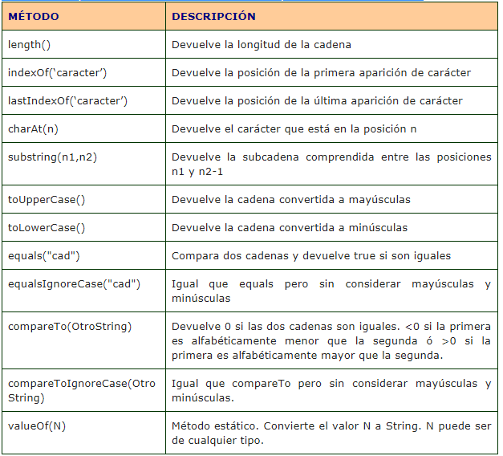
Si el valor de la posición que se proporciona en el método charAt(n) no pertenece al rango del string, java devuelve una excepción.
Podemos convertir un String en una cadena de caracteres mediante el método de la clase String toCharArray().
String frase;
char[] cadena;
cadena=frase.toCharArray();
Los objetos String no son modificables.
Por lo tanto, los métodos que actúan sobre un String con la intención de modificarlo lo que hacen es crear un nuevo String a partir del original y devolverlo modificado.
Por ejemplo: Una operación como convertir a mayúsculas o minúsculas un String no lo modificará sino que creará y devolverá un nuevo String con el resultado de la operación.
String s = "abc";
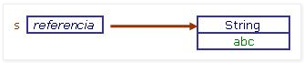
s = s.toUpperCase(); //convertir a mayúsculas el contenido del String s
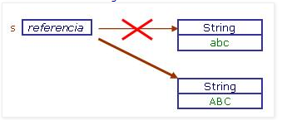

Al igual que con los otros tipos de datos, podemos crear arrays de String de la siguiente forma:
String nombre[]=new String[8];
Declara y crea un array de 8 posiciones de tipo String
5. CONVERSION DE TIPOS
Java es un lenguaje fuertemente tipado, de modo que cada variable y cada valor del programa se definen como poseedores de un tipo de dato en particular.
Java efectúa en forma automática algunas conversiones de tipo, y permite obligar algunas otras conversiones de tipo. Por lo tanto tenemos dos clases de conversiones de tipo:
- La promoción (conversión de tipo automática). Ocurre cuando hay un intento de usar un tipo de dato más pequeño en donde existe otro tipo de dato más grande.
- El casting (conversión forzada). Sucede cuando Java no sabe cómo tratar algún tipo de dato porque puede que el número a convertir esté fuera del rango del tipo a que se quiere convertir. Entonces obliga al programador a realizar esa conversión forzada (explicita). La sintaxis para realizar un cast es:
(nuevoTipo)variable
Ejemplo de promoción automática:
int precio = 20;
float impuesto = 0.15f;
double total = precio * impuesto;
Cuando en una expresión aritmética intervienen diferentes tipos la JVM hace una conversión automática y realiza los cálculos con el tipo de mayor precisión. En este caso la operación precio * impuesto implica que el valor de precio será traducido a un nuevo formato de 32 bits con punto flotante. Finalmente al hacer la asignación del resultado a una variable de tipo double nuevamente la JVM realiza una promoción de ese valor a otro formato de 64 bits con punto flotante.
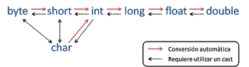

6. ALGORITMOS DE ORDENACION DE ARRAYS
Ordenar un array es colocar la información en un orden especial siguiendo un criterio.
Los algoritmos de ordenación básicos son:
- Ordenación por selección directa
- Ordenación por el método de la burbuja
- Ordenación por inserción
ALGORITMO DE ORDENACIÓN POR SELECCIÓN DIRECTA
El algoritmo realiza el siguiente proceso:
- Nos posicionamos en el primer elemento de la lista
- Desde la posición 0 hasta la posición array.length-1 buscamos el elemento que sea menor que el elemento que se encuentra en la posición 0. Si en alguna posición posterior al del elemento 0 encontramos un valor menor, intercambiamos los valores.
- Nos posicionamos en el siguiente elemento de la lista y buscamos si hay un valor en alguna de las posiciones posteriores que sea menor que él. Si encontramos algún elemento cuyo valor sea menor, intercambiamos sus valores.
...
- Repetimos el proceso hasta que hayamos examinado el penúltimo elemento de la lista.
Para implementar el algoritmo se utilizan dos bucles for anidados:
- El primer for contiene la posición I1 del elementos que se está comparando con el resto de los elementos.
- El segundo for contiene la posición I2 de los elementos con los que se está comparando el elemento al que apunta I!
- I1 toma los valores 0, 1, 2, ..., array.length-1
- I2 toma los valores 0, 1, 2, ..., array.length
El código para ordenar un array de forma ascendente (de menor a mayor) es:
//desde el primer elemento del array hasta el penultimo
for (int i=0; i<vector.length-2; i++)
{
//se compara el elemeto con todos los que están a la derecha de él
for (int j=i+1; j< vector.length-1; j++)
{
//si el elemento que se está comparando es mayor que alguno
// de los que está a la derecha se intercambian
if(V[i]>V[j])
{
aux = V[i];
V[i] = V[j];
V[j] = aux;
}
}
}
El bucle externo establece un desplazamiento secuencial dentro del vector desde el primer elemento hasta el penúltimo.
El bucle interno realiza un recorrido del vector desde el elemento i+1 hasta el último elemento del vector y va reduciendo en cada iteración del bucle externo el número de elementos a comparar, ya que los elementos anteriores ya debieron ordenarse en las iteraciones anteriores.
Los elementos se intercambian cuando alguno de los elementos ubicados en alguna posición inferior del vector es mayor que alguno de los elementos ubicados en alguna posición superior del vector.
ALGORITMO DE ORDENACIÓN POR EL METODO DE LA BURBUJA
Este método mueve los valores mayores al final del array. El bucle realiza (n-1) iteraciones, siendo n la longitud del array. En cada iteración compara el elemento i con el elemento i+1 (con el siguiente) y si el primero es mayor que el segundo se intercambian.
El código para ordenar un array de forma ascendente (de menor a mayor) es:
//Ejecutamos n-1 veces siendo n la longitud del vector
for(int i=0; i < vector.length-1; i++)
{
//desde la primera posición hasta la punúltima
for(j=0; j < vector.length-1; j++)
{
//se compara el elemento de la posición i con el de la posición i+1
if(vector[j] > vector[j+1])
//si el de la posición i es mayor que el de la posición i+1 se intercambian
{
aux=vector[j];
vector[j]=vector[j+1];
vector[j+1]=aux;
}
}
}
Se puede mejorar el algoritmo de la burbuja añadiendo una variable booleana que verifique si se ha realizado algún intercambio. Si en alguna iteración del primer bucle for no ha habido ningún intercambio terminamos el proceso de búsqueda.
boolean ordenado=false; //toma el valor true cuando el vector está ordenado
//Ejecutamos n-1 veces siendo n la longitud del vector
for(int i=0; i < vector.length-1; i++)
{
//desde la primera posición hasta la punúltima
for(j=0; (j < vector.length-1) && !(ordenado); j++)
{
//suponemos que el vector esta ordenado
ordenado=true;
//se compara el elemento de la posición i con el de la posición i+1
if(vector[j] > vector[j+1])
//si el de la posición i es mayor que el de la posición i+1 se intercambian
{
aux=vector[j];
vector[j]=vector[j+1];
vector[j+1]=aux;
//ha habido intercambio por lo que el vector no está ordenado
ordenado=false;
}
}
}
Otra mejora es ir guardando la última posición en la que se hizo el intercambio y en la siguiente pasada solo comparar hasta antes de esa posición.
ALGORITMO DE ORDENACIÓN POR INSERCIÓN DIRECTA
El proceso compara cada posición del vector con todos los que hay anterior a él y coloca los menores en las posiciones más a la izquierda. En cada iteración se asegura que los elementos más a la izquierda quedan ordenados.
En el siguiente enlace tenéis un ejemplo gráfico muy bueno:
https://es.wikipedia.org/wiki/Ordenamiento_por_inserción
El código para ordenar un array de forma ascendente (de menor a mayor) es:
for(int i=1;i<vector.lengh;i++)
{
int aux=vector[i];
for(int j=0;j<i;i++)
{
if(aux<vector[j])
{
int aux2=array[j];
array[j]=aux;
aux=aux2;
}
}
array[i]=aux;
}
7. ALGORITMOS DE BÚSQUEDA EN ARRAYS
El proceso de encontrar un elemento específico en un array se denomina búsqueda. Permite determinar si el array contiene un valor que coincida con cierto valor clave.
Con arrays, los algoritmos de búsqueda más utilizados son:
- Búsqueda secuencia o lineal
- Búsqueda binaria
ALGORITMO DE BÚSQUEDA SECUENCIAL
Los elementos del vector se examinan en secuencia, unos detrás de otro, desde el elemento que se encuentra en la posición 0 hasta el que se encuentra en la posición N (o viceversa).
Si en algún lugar de la lista se encuentra el elemento buscado, el algoritmo deberá informar sobre la o las posiciones donde ha sido localizado.
- Según el proceso que queramos realizar sobre la búsqueda:
- El algoritmo simplemente informa que el elemento se encuentra en la lista
- Se almacena en una variable la posición del elemento encontrado
- Se almacena en un array de enteros las distintas posiciones en las que se ha encontrado el elemento
Si solo necesitamos saber si el elemento buscado se encuentra en el vector, o la primera posición en la que se encuentra el elemento, podemos utilizar una variable booleana que termine de búsqueda cuando el elemento ha sido encontrado.
Ejemplo: código que devuelve la posición en la que se encuentra un elemento realizando una búsqueda secuencial de izquierda a derecha.
int posicion; //posicion del elemento
boolean encontrado=false; //Elemento encontrado o no

for(posicion=0;posicion<vector.length && !(encontrado);posicion++)
{
if(vector[posicion]==numero)
{
encontrado=true;
}
}
Cuando salgamos del bucle for la variable posición tendrá la posición del elemento encontrado más uno.
Escribe el mismo código realizando la búsqueda de derecha a izquierda.
Ejemplo: código que devuelve todas las posiciones en las que se encuentra un dato, realizando la búsqueda secuencial de izquierda a derecha.
Para devolver todas las posiciones en las que se encuentra el elemento necesitamos un vector de enteros en el que vayan grabando las posiciones en las que ha encontrado el dato.
for(int ind=0;ind<vector.length && !(encontrado);ind++)
{
if(vector[ind]==numero)
{
posiciones[pos]=ind;
pos++;
}
}
Cuando salgamos del bucle for en el vector posiciones estarán grabadas las posiciones en las que se encuentra el dato. Si el vector está vacío no se ha encontrado el dato en ninguna posición. La variable pos indicará cuántas veces hemos encontrado el dato.
ALGORITMO DE BÚSQUEDA BINARIA
Para aplicar este método es imprescindible que los elementos del array se encuentren ordenados.
El proceso es el siguiente:
- Se calcula la posición central del array
- Si el valor de la posición central es igual al valor buscado se termina el proceso
- En otro caso se compara el valor de la posición central con el valor buscado
  - Si el valor a encontrar es mayor que el valor que el que se encuentra en la posición central se realiza la búsqueda desde la siguiente posición central hasta la última posición.
  - Si el valor a encontrar es menor que el valor que se encuentra en la posición central se realiza la búsqueda desde la primera posición hasta la posición anterior a la posición central.
- Con cualquiera de las sub-listas formadas se vuelve a repetir el proceso hasta que se encuentre el valor buscado o la sub-lista formada no tenga elementos.
El código del algoritmo de búsqueda binaria es el siguiente:
int primera=0, ultima=vector.length-1; //primera y última posición del array
int centro=(primera+ultima)/2; //posición central del array

while((primera <= ultima) && (vector[centro] != num))
{

// Si entramos aquí la primera vez es porque el elemento central no coincide con el elemento buscado
// vemos si el elemento central es mayor o menor que el elemento buscado
if( buscado < vector[centro])
{
//El valor buscado se encuentra en las posiciones inferiores a la posición central
ultima = centro - 1;
}
else
{
//El valor buscado se encuentra en las posiciones superiores a la posición central
primera = centro + 1;
}

//volvemos a calcular el valor central
centro = (primera + ultima) / 2;
}
Salimos del while por una de dos razones:
- Porque primera < ultima, en cuyo caso el valor buscado no se encuentra en el array.
- Porque vector[centro] == num, se ha encontrado el valor buscado y se encuentra en la posición centro.
8. ARRAYS BIDIMENSIONALES (MATRICES O TABLAS)
Un array en Java puede tener más de una dimensión. El caso más general son los arrays bidimensionales también llamados matrices o tablas. La dimensión de un array la determina el número de índices necesarios para acceder a sus elementos.
Una matriz necesita dos índices para acceder a sus elementos. Gráficamente podemos representar una matriz como una tabla de n filas y m columnas cuyos elementos son todos del mismo tipo.
La siguiente figura representa un array M de 3 filas y 5 columnas:
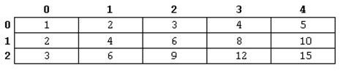
En realidad una matriz en Java es un array de arrays. Gráficamente podemos representar la disposición real en memoria del array anterior así:
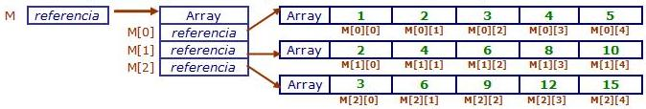
La longitud del array M (M.length) es 3.
La longitud de cada fila del array (M[i].length) es 5.
Para acceder a cada elemento de la matriz se utilizan dos índices. El primero indica la fila y el segundo la columna.
DECLARACIÓN E INICIALIZACION DE MATRICES
Se crean de forma similar a los arrays unidimensionales, añadiendo un índice. Por ejemplo, matriz de datos de tipo int llamado ventas de 4 filas y 6 columnas:
int [][] ventas = new int[4][6]; // declara y crea el array en una misma sentencia
Podemos declararlos y posteriormente crearlos:
int [][] ventas; //se declara la matriz
....
ventas= new int[4][6]; // Se crea la matriz cuando lo necesitemos

Un array es un objeto, por lo tanto, cuando se crea, a sus elementos se les asigna automáticamente un valor inicial:
- 0 para arrays numéricos
- '\u0000' (carácter nulo) para arrays de caracteres
- false para arrays booleanos
- null para arrays de String y de referencias a objetos.
También podemos dar valores iniciales al array cuando se crea. Los valores iniciales se escriben entre llaves separados por comas. Los valores que se le asignen a cada fila aparecerán a su vez entre llaves separados por comas. El número de valores determina el tamaño de la matriz. Ejemplo:
int [][] numeros = {{6,7,5}, {3, 8, 4}, {1,0,2}, {9,5,2}};
Se crea la matriz numeros de tipo int, de 4 filas y 3 columnas, y se le asignan esos valores iniciales.
RECORRIDO DE UNA MATRIZ
Para recorrer una matriz se anidan dos bucles for, uo para recorrer las filas y otro para recorrer las columnas (o viceversa). En general para recorrer un array multidimensional se anidan tantas instrucciones for como dimensiones tenga el array.
En el siguiente ejemplo se muestran los valores de una matriz, el recorrido se hace por filas y columnas:
for (int fila=0; fila<3; fila++) //por cada fila
{
for (int columna=0; columna<3; columna++) //mostramos los valores de la fila
{
System.out.print(t[fila][columna]+" ");
}
System.out.println(); //salto de línea después de mostrar una fila

}
En el siguiente ejemplo se muestran los valores de una matriz, el recorrido se hace por columnas y por filas:
for (int columna=0; columna<3; columna++) //por cada columna
{
for (int fila=0; fila<3; fila++) //mostramos los valores de la columnas
{
System.out.print(t[fila][columna]+" ");
}
System.out.println(); //salto de línea después de mostrar una fila

}
MATRICES IRREGULARES
En Java se pueden crear arrays irregulares en los que el número de columnas que tiene cada fila es variable. Solo es obligatorio indicar el número de filas cuando se crean y después, por cada fila, indicar el numero de columnas que tendrá cada una.
Ejemplo:
int matriz [][]= new int[3][]; // se crea una matriz de enteros de 3 filas
A cada fila se le puede asignar un número distinto de columnas:
matriz[0] = new int[3]; // la primera fila tiene tres columnas
matriz[1] = new int[5]; // la segunda fila tiene 5 columnas
matriz[2] = new int[2]; // la tercera fila tiene dos clumnas
Asignando valores iniciales se pueden crear también matrices irregulares.
int matriz [][]= {{2,3,5}, {4,3,2,1,0}, {7,6}}
Para recorrer arrays irregulares usaremos siempre length para obtener el número de columnas que tiene cada fila:
for (i = 0; i < a.length; i++) { //número de filas
for (j = 0; j < a[i].length; j++) { //número de columnas de cada fila
System.out.print(a[i][j] + " ");
}
System.out.println();
}
9. PASO DE PARAMÉTROS POR LINEA DE COMANDOS
El parámetro args es un array de Strings que debe aparecer obligatoriamente como argumento del método main en un programa Java.
public static void main()
Aunque se le suele dar el nombre args, no es obligatorio que este parámetro se llame así, podemos darle el nombre que queramos. Por ejemplo sería valido un método main escrito así:
public static void main(String[] argumentos)
Trabajando con un entorno de desarrollo a menudo nos olvidamos de que un programa java se puede ejecutar desde la línea de comandos del sistema operativo con la orden:
C:\> java nombrePrograma
Mediante esta orden, podemos enviar valores al programa que los recogerá el array String[] args. Por ejemplo, si tenemos un programa que se llama ordenar que ordena 5 números enteros, pero en lugar de leerlos por teclado los números se le pasan al programa como argumentos, este programa lo ejecutaríamos así:
C:\> java ordenar 4 6 3 7 1
Los valores que se envían se deben escribir a continuación del nombre del programa y separados por un espacio en blanco. El array args que aparece como argumento del método main es el encargado de recoger y almacenar estos valores.
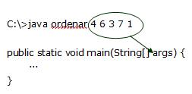
Como args es un array de Strings contendrá cada uno de estos valores como un String:
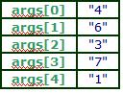
Siempre que trabajemos con valores recibidos desde la línea de comandos debemos controlar el número de valores recibidos para evitar que se produzcan errores al procesar el array. La propiedad length del array args (args.length) contiene el número de valores enviados al programa.
EJEMPLO: Programa que recibe desde la línea de comandos del sistema operativo un nombre de persona y lo muestra por pantalla
public class saludo{
public static void main(String[] args) {
if (args.length > 1) { //si hay más de 1 parámetro
System.out.println("Hay demasiados parámetros");
} else if (args.length == 0) { //si no hay parámetros
System.out.println("Falta el nombre de la persona");
} else {
System.out.println("Buenos Días " + args[0]);
}
}
}
Para ejecutarlo se debe escribir en la línea de comandos:
C:\>java saludo nombreCualquiera
Debemos tener en cuenta que todos los valores que se envían a main desde la línea de comandos son de tipo String. Si uno de los parámetros introducido en la línea de comandos es un número, el programa lo tratará como un String, por lo que para tratarlo como número y poder operar matemáticamente con él habrá que hacer la conversión al tipo numérico adecuado.
EJEMPLO: Programa que recibe desde la línea de comandos del sistema operativo un el valor del radio de una circunferencia y calcula y muestra la longitud de la circunferencia.
public class longcir {
public static void main(String[] args) {
double radio;
if (args.length > 1) { //si hay más de 1 parámetro
System.out.println("Hay demasiados parámetros. Debe escribir: longcir valorRadio");
} else if (args.length == 0) { //si no hay parámetros
System.out.println("Falta el valor del radio");
} else {
radio = Double.parseDouble(args[0]); //Se convierte el argumento a double
System.out.println("Longitud de la circunferencia: " + 2 * Math.PI * radio);
}
}
}
EJEMPLO:
public class echo {
public static void main(String[] args) {
int i;
if (args.length > 0) // Si se han proporcionado argumentos por línea de comandos
{
for (i = 0; i < args.length; i++) { // Mostramos cada uno de los argumentos
System.out.print(args[i]+ " ");
}
else{
System.out.println("No hay nada que mostrar");
}
}
}

